

上作延教室だより

202５年4月号

授業日のお知らせ

|  |  |  |
| --- | --- | --- |
| 4月授業 |  | 5月授業 |
| |  |  |  |  |  |  |  | | --- | --- | --- | --- | --- | --- | --- | | 日 | 月 | 火 | 水 | 木 | 金 | 土 | | 3/30 | 31 | 1 | 2 | 3 | 4 | 5 | | 6 | 7 | 8 | 9 | 10 | 11 | 12 | | 13 | 14 | 15 | 16 | 17 | 18 | 19 | | 20 | 21 | 22 | 23 | 24 | 25 | 26 | |  | |  |  |  |  |  |  |  | | --- | --- | --- | --- | --- | --- | --- | | 日 | 月 | 火 | 水 | 木 | 金 | 土 | | 4/27 | 28 | 29 | 30 | 5/1 | 2 | 3 | | 4 | 5 | 6 | 7 | 8 | 9 | 10 | | 11 | 12 | 13 | 14 | 15 | 16 | 17 | | 18 | 19 | 20 | 21 | 22 | 23 | 24 | |

* 4月授業は3月31日(月)から4月26日(土)までの4週間です。

いよいよ新年度が始まります。

春期講習では前学年の総復習や新学年の予習を行い、新学期を迎える体制を整えました。この１年、どこまで努力するかで自分を大きく変えることができます。気を引き締めて新たな気持ちでスタートを切りましょう。

小･中･高校生のこの時期の努力は、自分の未来を大きく変えます。しっかりと頑張りましょう。

新中3生･新高3生は、いよいよ受験生です。受験はまだ先のように考えがちですが、計画的に進めないと受験時期はすぐにやってきます。早い段階から計画的に進め、特に新中3生は、まず昨年まで使用したフォレスタ、フォレスタステップ、新演習、ⅰワークを使って、1・2年次の重要事項をしっかりと定着させましょう。

①　4月の時間割について

新年度のスタートにあたり、部活動やその他習い事などのスケジュールが変更になることもあると思います。また、塾の先生達の指導可能日も若干、変わることもあります。そのため、4月の時間割は流動的なものになることも予想されます。

塾生が無理なく通塾でき、成績向上に直結する、先生とのベストなマッチングを実現することを第一に、時間割を確定していきます。

教室からのご相談やご提案をその都度させていただきますので、ご希望や変更等がございましたら、なるべく早めに教室までお知らせください。ご理解・ご協力の程、何卒宜しくお願い申し上げます。

②　2025年度第１回全国模試実施

小学生、中学1・2年生は、5月に本年度第１回全国模試を実施します。日頃の学習成果を大いに発揮して、前回の自分の偏差値を大きく上回るよう頑張りましょう！今回の試験範囲は、前学年の総復習内容となります。

また、事前に模試に向けた実力強化問題集「Ａ-Ｐａｌ」を配布しますので、必ず取り組んでおきましょう。解答・解説も渡しますが、疑問点は授業時に持参し、質問してわからないところは全て無くしておきましょう。開始日時等詳細については、追ってご連絡いたします。

当日都合で受験できない生徒は、事前に振替受験となりますので、早めにお申し出ください。

③　2025年度第１回漢字検定　申込受付開始

本年度第１回漢字検定が6月28日(土)に実施されます。それに伴い受検申し込みの受付を開始いたします。教室の**申込締切は5月12日(月)**です。

漢検は自分の努力次第でどんどん上を目指せます。そして、その努力が全て自分の将来への知的財産となります。

検定は年3回ありますので、まずは一歩ずつ目標を設定し、チャレンジしていきましょう！

2025年度の漢字検定実施予定は以下の通りです。詳細は別紙にてお知らせします。

　　 第1回・・・16月28日(土)

第2回・・・10月25日(土)

第3回・・・11月31日(土)

④　報奨制度基準を達成した生徒を表彰しました

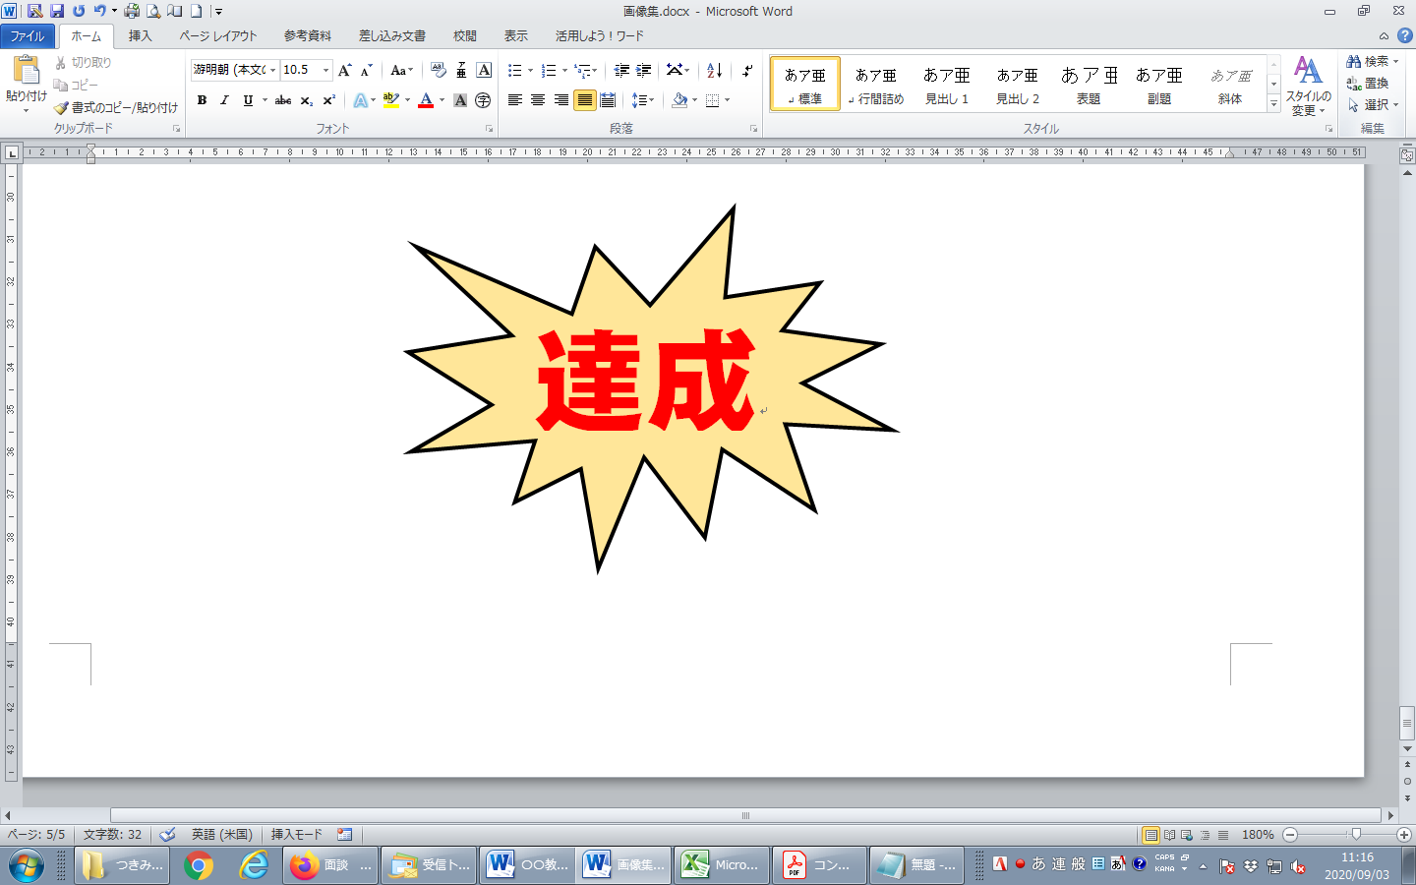上作延教室では、生徒の学習への頑張りを喚起し、より意欲的に生徒が学習に取り組む事を目的に、当教室では報奨制度を設けています。

今回は学年末テストの結果を対象に表彰しました。

主要5科目の合計点が過去最高点を獲得した生徒をはじめ、それぞれの基準を達成した生徒が受賞します。

5科目400点以上を達成した生徒にはQuoカードを、1科目20点以上アップした生徒には記念文具を贈呈しました。

報奨制度はどの生徒にもチャンスがあります。次回獲得を目指して頑張りましょう。生徒全員が、目標を持って一人ひとりしっかりと頑張り、報奨基準を達成して欲しいと願っています。

⑤　作文添削教室の優秀作品

**上作延教室　　　　　　　　　　　　　　　　　　　　　　　　　　　　　　　　中学3年生**

**「本の虜」**

　私の母は、「本を読みなさい。」と事あるごとに言っていた。はじめは、「本を読んで何が得られるのだ。」と考えていた。だが、本を読むようになったら、母が言っていた読書の良さが分かるようになった。

　私は小学生の頃、読書が嫌いで、文字の多い本を読むことに抵抗があった。そんな私を見かねた母は、私の好きなアニメの小説を買ってきてくれた。私は、そこで本の良さに気づき始めた。本を読む楽しさを知っただけでなく、たくさんの知識を得られた。物語を読んでいく中で、登場人物の心情が理解できるようになった。この力は、国語などの学習にも役に立った。文字数の多い小説などでは、想像力が必要になっていった。本は全ての事柄が、言葉で表されている。私はそこから出来事や風景などを想像することが好きだ。

　私も今では本の虜だ。読書をするだけで、読解力、想像力、語彙力を身につけられる。そんな読書の魅力に気づかせてくれた母に、感謝している。

⑥　「春の友人紹介特別キャンペーン」（～ 4/30 ）について

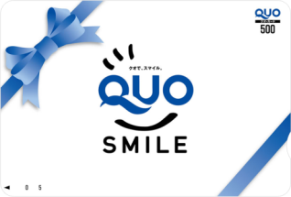お知り合いに通塾をお考えの方がいらっしゃいましたら、ぜひこの機会にご紹介ください。

そのお子様が入塾された場合は、特別キャンペーン期間として、塾生およびご友人の両方に、下記の中からお好きなものを１点プレゼントいたします。

1. 「図書カード 5,000円分」
2. 「クオカード 5,000円分」

③ 「ギフトカード 5,000円分」